



PROCEDIMIENTO PARA EL PAGO DE MOVILIDAD LOCAL DE LOS ACOMPAÑANTES PEDAGÓGICOS.

- Los Acompañantes Pedagógicos hacen entrega de las Hojas de control de desplazamiento al Especialista de la Intervención, en las fechas indicadas.

- El Especialista de la Intervención deberá verificar las Hojas de control de desplazamiento para validar la asistencia a las actividades programadas en el marco del Acompañamiento Pedagógico.

- El Especialista de la Intervención sistematiza el control de desplazamiento de los Acompañantes Pedagógicos, indicando los siguientes datos: Nombres y apellidos completos del Acompañante Pedagógico, DNI, cantidad de desplazamientos, importe a pagar por desplazamiento y el monto total a pagar a cada Acompañante Pedagógico. Es indispensable que se adjunte los originales de las Hojas de control de desplazamiento que se constituyen en el sustento del pago requerido.

- El Especialista de la Intervención elevará el Informe de solicitud de pago de movilidad local a la Jefatura de AGEBRE, para su consideración.

- La Jefatura de AGEBRE, solicitará al Área de Recursos Humanos la elaboración de la Planilla TxT para proceder con la carga en el Módulo de control de Pago de Planillas – SIAF. Además, deberá enviar la hoja de cálculo que contiene la sistematización del control de desplazamiento de los Acompañantes Pedagógicos, vía correo electrónico, que será el insumo para la elaboración de la Planilla TxT.

- Elaborada la Planilla TxT, La Jefatura de AGEBRE remitirá el expediente al Área de Administración.

- La Jefatura de Área de Administración traslada el expediente de pago de movilidad al Equipo de Logística.

- El responsable del Equipo de Logística solicita la certificación de los créditos presupuestarios a la Jefatura del Área de Planificación y Presupuesto.

- Aprobada la certificación presupuestaria, Logística compromete y traslada el expediente al Equipo de Contabilidad que se encarga de devengar y remitir el expediente a Tesorería.

- El Equipo de Tesorería realiza el pago mediante abono en cuenta bancaria de los Acompañantes Pedagógicos.

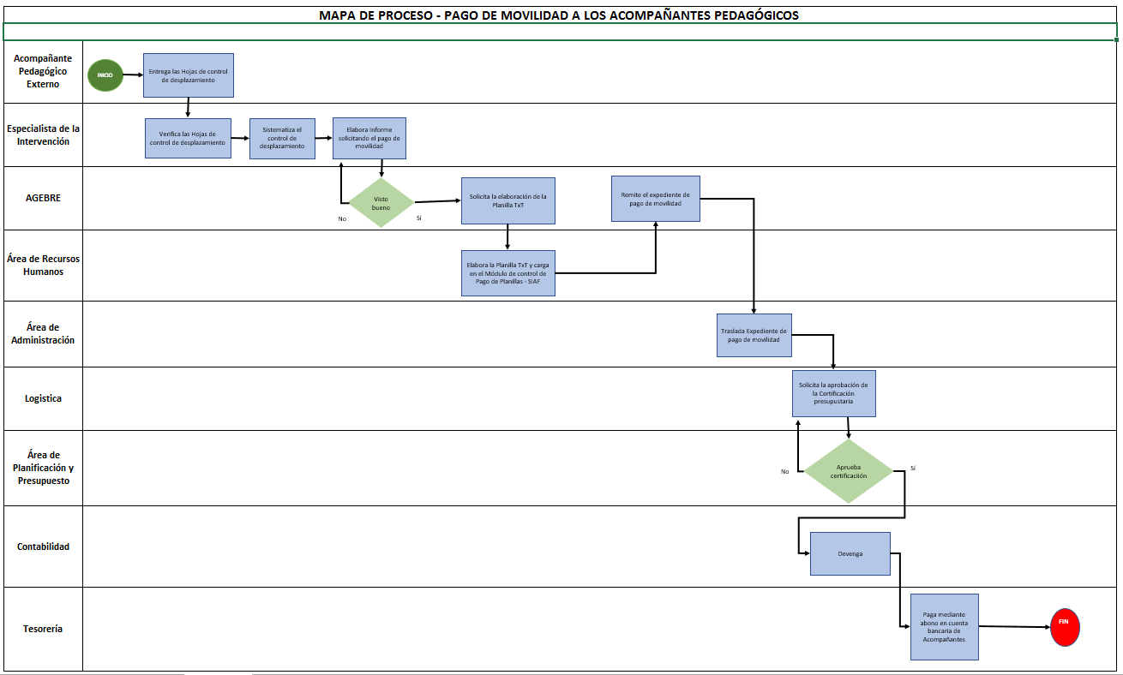ELABORADO POR: Braulio Quispe Chauca – Gestor Local UGEL06

